Hráme sa s tvarmi
Najprv si vytvoríme na koberci, podlahe kruh, štvorec, trojuholník
1.
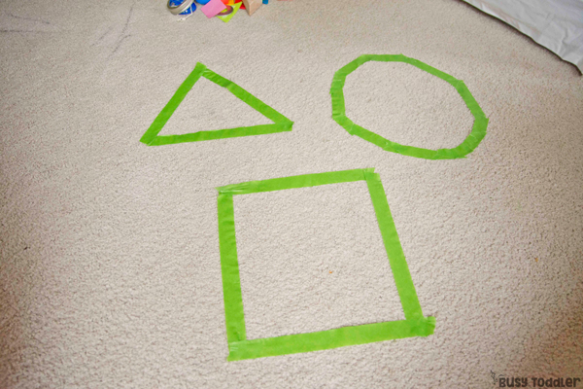
2. Nájdite u vás doma všetky predmety, hračky – kruhové, štvorcové, trojuholníkové. Skôr ako začnete triediť, si všímajte obrys každého jedného tvaru a hovorte o nich, napríklad :
„Toto je trojuholník, má tri strany a tri body“....

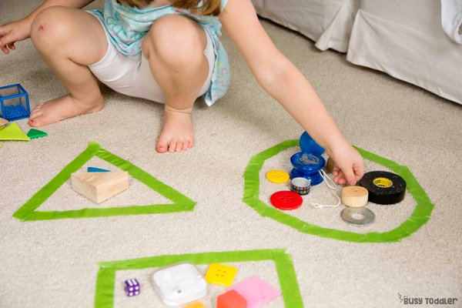

Vyrobte si kocku, nakreslite tvary a rozlíšte ich aj podľa farieb. Hra môže začať, aký tvar vygúľate, na taký sa postavíte.
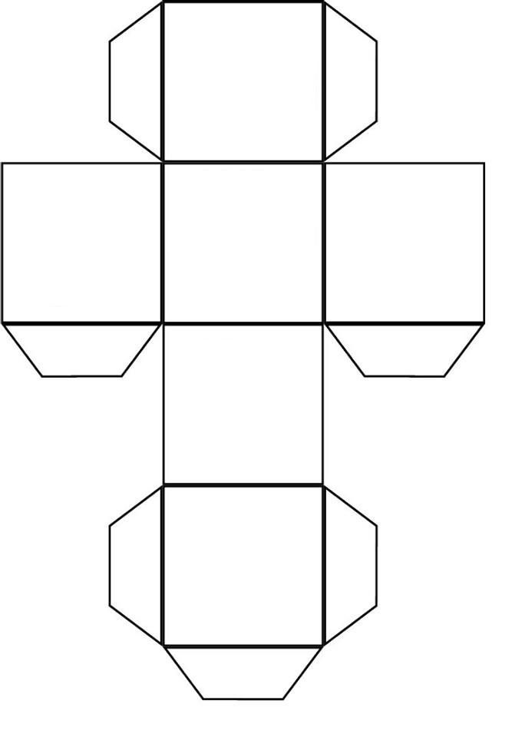
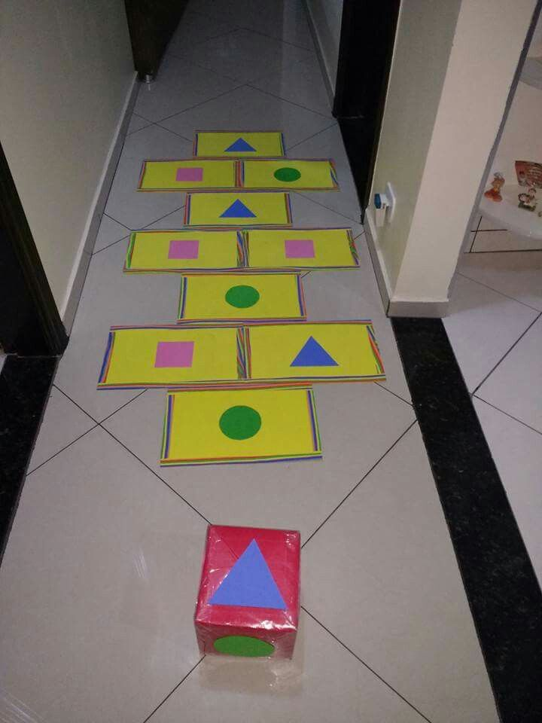

Cestičky k tvarom
Hru sa zahrajte vonku. Nakreslite si s kriedami cestičky a tvary. Môžete pri nej použiť kocku s tvarmi, alebo si na papieriky nakreslite tvary a žrebujete ich, a podľa toho aký tvar ste si vyžrebovali, po takej cestičke pôjdete a dávajte pokyny, napríklad : „Choď po žltej cestičke ku žltému trojuholníku“...., pravidlá, aj vytvorené cestičky sú na vašej fantázii.
